Отчёт по лабораторной работе №6
  - Реализация основных моделей в подходе сетей Петри
Сахно Никита НФИбд-02-23
Abstract
В работе реализована модель SIR с использованием сетей Петри. Выполнены детерминированное и стохастическое моделирование, исследовано влияние коэффициента заражения β, построены графики и анимация динамики эпидемии.

Введение

Актуальность
Сети Петри являются математическим аппаратом для моделирования дискретных систем, в которых необходимо учитывать состояния, события и изменение системы во времени. Одним из применений сетей Петри является моделирование распространения инфекционных заболеваний.
В работе рассматривается модель SIR, разделяющая популяцию на восприимчивых $S$, инфицированных $I$ и выздоровевших $R$. Представление модели в виде сети Петри позволяет исследовать как детерминированную, так и стохастическую динамику.

Цель работы
Целью работы является реализация модели SIR с использованием сетей Петри на языке Julia, выполнение детерминированного и стохастического моделирования, исследование влияния коэффициента заражения и визуализация результатов.

Задачи
- Построить сеть Петри для модели SIR.
- Реализовать детерминированную симуляцию.
- Реализовать стохастическую симуляцию методом Гиллеспи.
- Выполнить базовый прогон модели.
- Сохранить результаты в CSV-файлы и построить графики.
- Исследовать влияние коэффициента заражения $β$.
- Создать анимацию динамики эпидемии.
- Выполнить итоговое сравнение результатов.

Объект и предмет исследования
Объектом исследования является изолированная популяция, в которой распространяется инфекционное заболевание.
Предметом исследования является динамика состояний $S$, $I$, $R$ и влияние параметров $β$ и $γ$ на развитие эпидемии.

Методы исследования
Использовались сети Петри, численное решение ОДУ, алгоритм Гиллеспи, табличная обработка результатов и графическая визуализация. Реализация выполнена на Julia с пакетами AlgebraicPetri, Catlab, OrdinaryDiffEq, DataFrames, CSV, Plots и Random.

Теоретическая часть

Модель SIR в виде сети Петри
В модели используются три состояния:
- $S$ — восприимчивые к инфекции;
- $I$ — инфицированные;
- $R$ — выздоровевшие или имеющие иммунитет.
Сеть содержит два перехода:
$$S+I→I+I,$$
соответствующий заражению, и
$$I→R,$$
соответствующий выздоровлению.
Для базового эксперимента используется начальная маркировка
$$S_{0}=990, I_{0}=10, R_{0}=0.$$

Детерминированная модель
По закону действующих масс система ОДУ имеет вид
$$\frac{dS}{dt}=-βSI,$$
$$\frac{dI}{dt}=βSI-γI,$$
$$\frac{dR}{dt}=γI.$$
Детерминированная модель решается численно методом Tsit5.

Стохастическая модель
Для стохастической симуляции используется прямой метод Гиллеспи. Интенсивности событий равны
$$a_{inf}=βSI,$$
$$a_{rec}=γI.$$
При заражении происходит переход $S→S-1$, $I→I+1$, а при выздоровлении $I→I-1$, $R→R+1$.

Материалы и методы
Основной файл модели:
src/SIRPetri.jl
Основные скрипты:
scripts/sirpetri_run.jl
scripts/sirpetri_scan_parameters.jl
scripts/sirpetri_animate.jl
scripts/sirpetri_report.jl
Для базового прогона:
$$β=0.3, γ=0.1, t_{max}=100.0.$$
Начальная маркировка:
$$u_{0}=[990.0,10.0,0.0].$$
Для стохастического эксперимента использовалось фиксированное зерно генератора:
Random.seed!(123)

Выполнение лабораторной работы

Построение сети Петри
Сеть создаётся функцией build_sir_network:
function build_sir_network(β = 0.3, γ = 0.1)
states = [:S, :I, :R]
net = LabelledPetriNet(
states,
:infection => ([:S, :I] => [:I, :I]),
:recovery => ([:I] => [:R]),
)
u0 = [990.0, 10.0, 0.0]
return net, u0, states
end
Функция возвращает сеть, начальную маркировку и имена состояний.

Детерминированное моделирование
Правая часть системы ОДУ реализуется следующим образом:
function sir_ode(net, rates = [0.3, 0.1])
function f!(du, u, p, t)
S, I, R = u
β, γ = rates
infection_rate = β * S * I
recovery_rate = γ * I
du[1] = -infection_rate
du[2] = infection_rate - recovery_rate
du[3] = recovery_rate
end
return f!
end
Запуск базового детерминированного эксперимента:
β = 0.3
gamma = 0.1
tmax = 100.0
net, u0, states = build_sir_network(β, gamma)
df_det = simulate_deterministic(
net,
u0,
(0.0, tmax),
saveat = 0.5,
rates = [β, gamma]
)
Результат сохраняется:
CSV.write(datadir("sir_det.csv"), df_det)

Стохастическое моделирование
Стохастический прогон выполняется методом Гиллеспи:
Random.seed!(123)
df_stoch = simulate_stochastic(
net,
u0,
(0.0, tmax),
rates = [β, gamma]
)
CSV.write(datadir("sir_stoch.csv"), df_stoch)

Визуализация
Для построения графика используется функция:
function plot_sir(df)
p = plot(
df.time,
[df.S, df.I, df.R],
label = [
"S (Susceptible)"
"I (Infected)"
"R (Recovered)"
],
xlabel = "Time",
ylabel = "Population",
linewidth = 2,
)
return p
end
Детерминированный и стохастический графики сохраняются в:
p_det = plot_sir(df_det)
savefig(plotsdir("sir_det_dynamics.png"))
p_stoch = plot_sir(df_stoch)
savefig(plotsdir("sir_stoch_dynamics.png"))

Исследование коэффициента заражения
Для исследования чувствительности модели использован диапазон
$$β=0.1:0.05:0.8,$$
при фиксированном
$$γ=0.1.$$
Для каждого значения рассчитывались пик инфицированных peak_I и конечное количество выздоровевших final_R.
β_range = 0.1:0.05:0.8
gamma_fixed = 0.1
tmax = 100.0
results = []
for β in β_range
net, u0, _ = build_sir_network(β, gamma_fixed)
df = simulate_deterministic(
net,
u0,
(0.0, tmax),
saveat = 0.5,
rates = [β, gamma_fixed]
)
peak_I = maximum(df.I)
final_R = df.R[end]
push!(results, (
β = β,
peak_I = peak_I,
final_R = final_R
))
end
df_scan = DataFrame(results)
CSV.write(datadir("sir_scan.csv"), df_scan)
График зависимости строится так:
p = plot(
df_scan.β,
[df_scan.peak_I df_scan.final_R],
label = ["Peak I" "Final R"],
marker = :circle,
xlabel = "β (infection rate)",
ylabel = "Population",
)
savefig(plotsdir("sir_scan.png"))

Анимация
Для визуализации изменения состояний популяции создан файл plots/sir_animation.gif. Анимация показывает рост $I$, его пик, последующее снижение и рост $R$.

Итоговый отчёт и сравнение
Для итогового анализа загружаются сохранённые данные:
df_det = CSV.read(datadir("sir_det.csv"), DataFrame)
df_stoch = CSV.read(datadir("sir_stoch.csv"), DataFrame)
df_scan = CSV.read(datadir("sir_scan.csv"), DataFrame)
Сравнение $I(t)$:
p1 = plot(
df_det.time,
[df_det.I df_stoch.I[1:length(df_det.time)]],
label = ["Deterministic I" "Stochastic I"],
xlabel = "Time",
ylabel = "Infected",
title = "Comparison",
)
savefig(plotsdir("comparison.png"))
График чувствительности:
p2 = plot(
df_scan.β,
df_scan.peak_I,
marker = :circle,
xlabel = "β",
ylabel = "Peak I",
title = "Sensitivity",
)
savefig(plotsdir("sensitivity.png"))

Результаты
В результате базового моделирования получены детерминированная и стохастическая траектории SIR. Детерминированная траектория является гладкой: $I$ сначала возрастает, достигает максимума, а затем уменьшается. $S$ уменьшается, а $R$ возрастает.
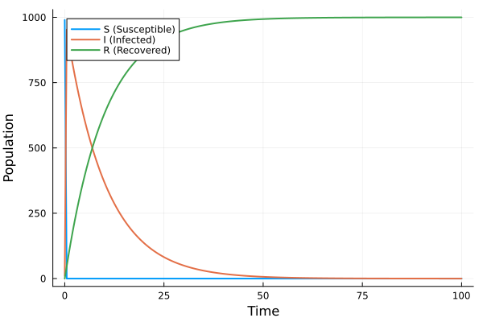
Figure 2: Детерминированная динамика SIR
Стохастическая траектория имеет случайные флуктуации:
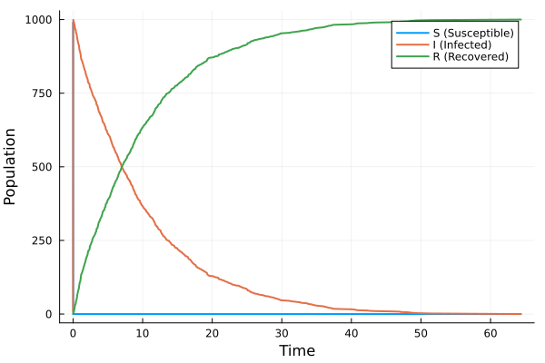
Figure 3: Стохастическая динамика SIR
При большом размере популяции общая форма стохастической траектории близка к детерминированной.
Результат исследования коэффициента заражения:
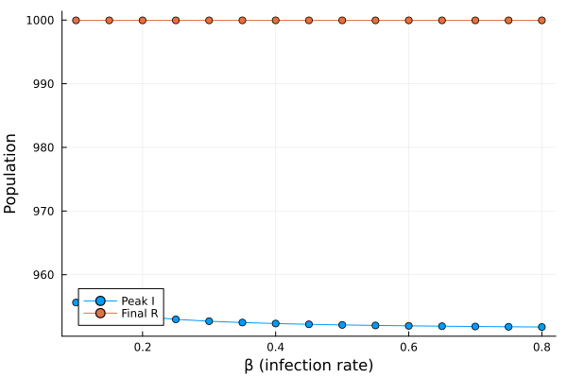
Figure 4: Зависимость пика I и конечного R от β
При увеличении $β$ пик инфицированных возрастает, а конечное количество выздоровевших также увеличивается. При больших значениях $β$ значительная часть популяции проходит через состояние $I$.
Итоговое сравнение детерминированной и стохастической динамики:
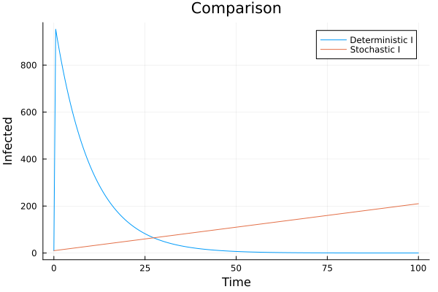
Figure 5: Сравнение детерминированной и стохастической динамики
Зависимость пика инфицированных от $β$:
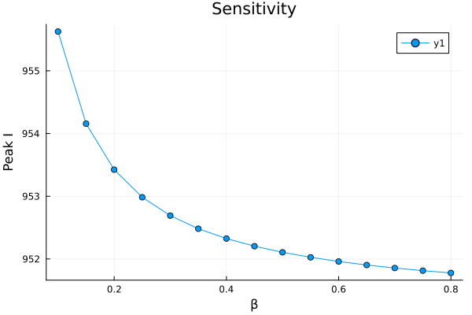
Figure 6: Чувствительность пика инфицированных к β

Обсуждение результатов
Детерминированная модель описывает усреднённую динамику системы, поэтому её график является гладким. Стохастическая модель учитывает случайность отдельных событий заражения и выздоровления, поэтому в ней появляются флуктуации.
При большом начальном количестве особей различия между моделями не меняют общий характер эпидемического процесса. Однако при меньших размерах популяции влияние случайности становится более заметным.
Параметрический анализ показывает чувствительность модели к коэффициенту заражения. Увеличение $β$ приводит к росту пика инфицированных и увеличению итогового количества выздоровевших. Это подтверждает значимость коэффициента заражения для развития эпидемии.

Заключение
В ходе лабораторной работы реализована модель SIR с использованием аппарата сетей Петри. Построена сеть с тремя состояниями $S$, $I$, $R$ и двумя переходами: заражением $S+I→I+I$ и выздоровлением $I→R$.
Реализованы детерминированная симуляция на основе системы ОДУ и стохастическая симуляция методом Гиллеспи. Для базового эксперимента использовались $β=0.3$, $γ=0.1$, $t_{max}=100$ и начальная маркировка $[990,10,0]$.
Также выполнено сканирование $β$ от 0.1 до 0.8 с шагом 0.05, для каждого значения рассчитаны peak_I и final_R. Построены графики базовой динамики, чувствительности и итогового сравнения, а также создана GIF-анимация.
Полученные результаты показывают, что стохастическая модель в целом следует детерминированной динамике при большой популяции, но содержит случайные флуктуации. Увеличение коэффициента заражения приводит к усилению эпидемического процесса.
Таким образом, поставленная цель достигнута: модель SIR реализована в подходе сетей Петри, выполнены оба типа моделирования и проведён анализ влияния основного параметра модели.

Список литературы
- Документация Julia — язык программирования Julia.
- Документация AlgebraicPetri — моделирование сетей Петри.
- Документация Catlab — инструменты категориального моделирования.
- Документация OrdinaryDiffEq — численное решение ОДУ.
- Документация Plots — визуализация результатов в Julia.
- Методические материалы к лабораторной работе №6 «Реализация основных моделей в подходе сетей Петри».

Что выносится в приложения
В приложения выносится полный исходный код модели, дополнительные результаты моделирования, CSV-файлы и GIF-анимация.

Приложение А. Основной код модели
module SIRPetri
using AlgebraicPetri
using Catlab.CategoricalAlgebra
using Catlab.Graphics
using OrdinaryDiffEq
using Plots
using DataFrames
using Random
export build_sir_network, simulate_deterministic
export simulate_stochastic, plot_sir, to_graphviz_sir
function build_sir_network(β = 0.3, γ = 0.1)
states = [:S, :I, :R]
net = LabelledPetriNet(
states,
:infection => ([:S, :I] => [:I, :I]),
:recovery => ([:I] => [:R]),
)
u0 = [990.0, 10.0, 0.0]
return net, u0, states
end
function sir_ode(net, rates = [0.3, 0.1])
function f!(du, u, p, t)
S, I, R = u
β, γ = rates
infection_rate = β * S * I
recovery_rate = γ * I
du[1] = -infection_rate
du[2] = infection_rate - recovery_rate
du[3] = recovery_rate
end
return f!
end
function plot_sir(df)
plot(
df.time,
[df.S, df.I, df.R],
label = [
"S (Susceptible)"
"I (Infected)"
"R (Recovered)"
],
xlabel = "Time",
ylabel = "Population",
linewidth = 2,
)
end
function to_graphviz_sir(net)
return to_graphviz(net, prog = "dot")
end
end

